La masse salariale de l’Etat continue de croître
Le Monde.fr | 09.09.2015 à 18h29 • Mis à jour le 10.09.2015 à 12h12 | Par Patrick Roger
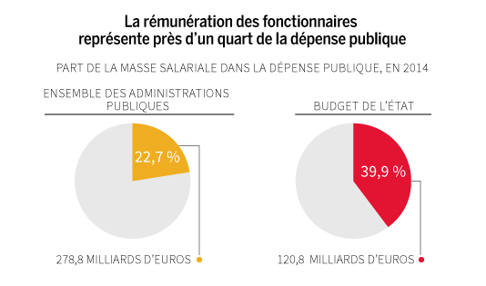

La masse salariale de l’Etat est un enjeu majeur de maîtrise des finances publiques, puisque, en 2014, elle représente 120,8 milliards d’euros, soit près de 40 % du budget général. En y ajoutant les deux autres fonctions publiques – territoriale et hospitalière – ainsi que les agents des opérateurs de l’Etat, les dépenses de personnel atteignent 278 milliards d’euros, soit 22,7 % de la dépense publique et 13 % du produit intérieur brut (PIB).
« Mécaniquement », en dépit des mesures prises ces dernières années – stabilisation des effectifs, gel du point d’indice, réduction des mesures catégorielles – la progression de la masse salariale est d’environ 700 millions d’euros par an. La loi de programmation des finances publiques 2014-2019 prévoit de limiter cette progression à 250 millions. Cela implique d’identifier chaque année 450 millions d’euros d’économies supplémentaires.

Les risques de dépassement sont « réels »
« Un objectif difficile à respecter », note le premier président de la Cour des comptes, Didier Migaud, qui présentait mercredi 9 septembre l’enquête réalisée à la demande de la commission des finances du Sénat sur « les enjeux et les leviers de la maîtrise de la masse salariale de l’Etat ».
D’autant plus, souligne-t-il, que l’objectif de stabilisation des effectifs s’éloigne depuis la mise à jour de la loi de programmation militaire, « qui va réduire sensiblement les baisses d’effectifs initialement prévues au ministère de la défense » et que la réalisation d’autres économies – sur les heures supplémentaires dans l’éducation nationale ou sur les opérations extérieures des forces armées – paraît « incertaine ». C’est un euphémisme. Les risques de dépassement en exécution sont donc « réels », juge M. Migaud.
Lire aussi : La Cour des comptes, poil à gratter du gouvernement
« Des économies encore plus importantes sont nécessaires », conclut la Cour des comptes, qui estime « indispensable d’identifier de nouveaux leviers d’économies en matière de rémunérations, d’effectifs et de durée du travail ». Dans son rapport, elle met l’accent sur le « maquis des régimes indemnitaires », autrement dit les primes, qui atteignent 30 % de la rémunération principale en 2013 contre 25 % en 2006, 10 % au début des années 1980, dans la fonction publique d’Etat.
A l’issue de son enquête, la Cour a constaté qu’il n’existe pas moins de 1 500 éléments de paye distincts, dont les trois quarts ont un coût annuel inférieur à 1 million d’euros, excessivement complexes et même « irréguliers » pour certains d’entre eux puisque ne reposant sur aucun texte réglementaire. La Cour des comptes parle d’« informations lacunaires ». Le gouvernement a certes fait des propositions aux organisations syndicales pour relever les indices des grilles et convertir en points d’indices certaines primes. Mais, note la Cour, « la réforme des grilles pourrait avoir un coût annuel, net de l’intégration de primes dans la base indiciaire, de 2,5 à 3 milliards d’euros pour la fonction publique de l’Etat et de 4,5 à 5 milliards d’euros pour l’ensemble de la fonction publique ».
Lire aussi : Des services publics trop coûteux
La Cour des comptes suggère donc neuf « leviers » susceptibles d’améliorer la maîtrise de la masse salariale de l’Etat, tout en précisant bien qu’il revient évidemment au gouvernement et au Parlement de « déterminer le juste équilibre entre les leviers ». Ainsi, elle conseille de désindexer certaines primes et indemnités de la valeur du point et de réserver la garantie individuelle de pouvoir d’achat (GIPA) – mécanisme de rattrapage quand, sur quatre ans, l’évolution du traitement brut a été inférieure à celle des prix – aux agents dont le traitement et la rémunération globale, incluant les primes, ont augmenté moins vite que les prix. Elle propose également d’agir sur l’indemnité de résidence, le supplément familial de traitement et les surrémunérations outre-mer.
image: http://s2.lemde.fr/image/2015/09/09/534x0/4750464_6_f9ed_2015-09-09-1a25a7c-32464-1ufnf04_4251eb8016439d9fee08788076810ca0.png
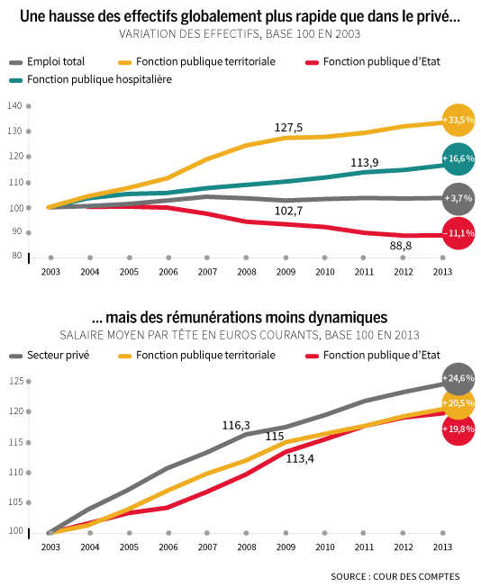

Un coût immédiat non négligeable
En matière de rémunérations, elle estime qu’il faut rénover les grilles, allonger les carrières et ralentir les promotions. Sans revenir au non-remplacement d’un départ à la retraite sur deux mis en œuvre par Nicolas Sarkozy qui a profondément déstabilisé et affaibli les services de l’Etat, la Cour considère que le non-remplacement d’un départ à la retraite sur quatre assurerait quasiment les économies nécessaires au respect de la loi de programmation. Elle insiste sur la nécessité de réfléchir au périmètre des missions de l’Etat et la répartition entre les différents niveaux d’administration.
Lire aussi : La Cour des comptes préconise de nouvelles économies dans les services publics locaux
Enfin, la Cour des comptes dresse un constat : le secteur public travaille en moyenne une centaine d’heures de moins par an que le secteur privé, avec, pour certaines administrations, des durées moyennes effectives inférieures à la durée légale. Il y a là, selon elle, des marges de manœuvre non négligeables. Cela suppose, poursuit-elle, de s’attaquer aux absences répétées non justifiées, de limiter le recours aux heures supplémentaires et de supprimer la surrémunération des temps partiels.
Il demeure, convient la Cour des comptes, que la mise en œuvre de ces mesures, quels que soient les arbitrages sur leur combinaison, si elle pourrait s’avérer efficiente sur le long terme, risque d’avoir un coût immédiat non négligeable. Et difficilement soutenable, dans le contexte actuel, par les finances publiques. Autrement dit, la Cour des comptes n’en a peut-être pas fini de délivrer, à intervalles réguliers, des rapports sur la masse salariale de l’Etat.
En savoir plus sur http://www.lemonde.fr/politique/article/2015/09/09/la-masse-salariale-de-l-etat-continue-de-croitre_4750452_823448.html#mzlHoJLFMEkPvGQd.99

